一.项目用地周边环境分析
( 一 )项目土地性质调查
1.项目地理位置：项目位于河北区南口路榆关道交口，项目地块北邻榆关道、南靠席厂下坡路、西临南口路、东侧为其他工业用地。
项目规划建筑用地100000平米，占地面积67000平米左右。原址为工业用地，地上建筑物多为厂、库房、办公用房，拆迁较简单。
（二）项目用地周边环境调查
1.生态环境
1-1自然景观:项目周边区域为工业区，有一定绿化面积，但由于大多数绿化使原来是工厂的厂区绿化，绿化水平偏低。周边自然景观只有新开河，如果新开河能够改造，将对该区域的环境提升起到相当的作用。
1-2环境污染:虽然项目周边区域原为工业区，但是近几年区域内工厂纷纷停产，加上原本的工厂并不是高污染企业，所以周边的污染并不严重。原有的大型污染企业天津搪瓷厂已倒闭，另一污染源东方化工厂距离较远，对此项目无太大影响。
1-2-1噪音：周边的铁路是主要的噪音污染源，除了西侧的铁路基本废弃，南侧和东侧的铁路由于是主要铁路，利用率较高，产生的噪音对项目也有一些影响，但由于项目与铁路有一定距离，估计噪音的影响将集中在晚上。
1-3治安环境：该区域原有的居住人口不多，但主要是产业工人。在经过了几年的大规模改造之后，虽然有大批居民迁入，但主要集中在榆关道上，南口路一带仍然较偏僻，且周边基本无外来人口，治安的基础不错。在项目东侧铁路附近有铁路公安处看守所。
2.人文环境：由于原居民较分散，当地并无特色人文环境。
- 地块交通条件调查
- 周边交通现状条件：项目所在地距中山路约3公里，距天泰路（京津公路）1.2公里，距京津塘高速入口5公里左右，距天津北站5公里左右，交通比较方便。在京津公路未改造之前，南口路的交通流量还比较大，京津公路改造之后，许多流量改走京津公路，使南口路的压力减缓。
- 公共交通网： 18路，北仓—辰纬路、 803路，万科新城—人民公园
852路，宜兴埠—西站、 670路，小淀—百货大楼
671路，梅厂—百货大楼、 878路，普济河道—金谷园
610，浦口道—四十七中、 678路，体院北—普天里
- 交通远景规划：榆关道在规划中是一条四十米宽双向四车道的规划路。目前周边项目的退线也可以体现出这一点，改造后的榆关道将使周边的交通状况进一步改善。
- 周边市政配套设施调查
1.购物: 周边购物不太方便，家乐超市在中山北路与育红路交口，中山路和新安购物中心都距该项目较远。周边也没有成型的自由市场。
2.餐饮:周边比较知名的餐饮场所为翰宾楼，另外在项目以西还有一家津浦大酒店。
3.教育:周边的小学有育英小学，该学校是市属重点小学，距项目距离在1.5公里左右。另外外语学校与项目距离也在这个范围内，同时该校教育质量也不错。项目西侧的席厂下坡小学则属于教育质量稍差的小学。昆纬路上的天津市二中是新建的示范校，只是稍远了一些。河北工业大学市本市首批招生的重点大学，教育质量较好。周边缺少好的幼儿园和保育院。
4.医疗:河北医院和铁路医院是周边距项目最近的两所医院，但医院较小。周边医疗水平较高的医院还有中医医院和二五四医院，其中二五四医院是大型的综合性军属医院，只是距项目稍远。
5.文体:周边问题设施及场所短缺，至于前文所提周边人文环境不理想有关。
6.银行、邮局:周边无较大的银行，在周边只有一个工商银行新开河储蓄所，另外，新开桥邮电所也距项目不远。但是项目周边无证券部。
7.其他：榆关道西头北洋桥畔有西沽公园，在北站附近还有北宁公园，这是周边较有名的两个景点。
（五）综合分析：
从地理位置分析，该地块在河北区的属于中等地带，原为工业区，随着近几年的改造已逐步发展成为新的居住区，生活配套设施逐渐完善，人文环境尚未形成，客源基础相对薄弱。
二.区域市场现状及其趋势判断
（一）宏观层面形势分析及预测
1．宏观经济形势趋向调整
1-1 世界经济呈现衰退迹象
2001年世界经济增长率为2.4%，大大低于2000年的4.7%。这将是自1993年以来世界经济的最低增幅。摩根斯坦利将2.5%的增长率作为判断世界经济是否进入衰退的门槛。以此衡量，则2001年肯定是衰退的一年。目前世界经济面临的一个突出问题是，几乎所有地区的经济出现了20年来最严重的同步下滑的情况。考虑到目前石油及原料价格下降、欧美银行指导利率调低、工业化国家通胀压力减轻刺激购买力增强，以及新技术的应用使劳动生产率继续上升等诸多利好消息，我们固然有理由相信2002年世界经济将开始复苏，但这一前景是很不确定的，经济形势继续恶化的可能性相当大。
1-2 国内经济保持稳定
2001年中国经济一枝独秀，保持了7.3%的增长率，经济总体形势良好，增长稳中趋缓。专家预计，2002年中国经济增长率在6.8%—7.3%之间。
1-3 股市将做箱型震荡
股市与房市息息相关，目前购买商品房的人群中60%拥有股票。专家估计，股市下降10%，将影响房市3%的购买力。因此，股市的预期与房市走势可谓是“牵首动尾”的联动效应。
今年支持股市上涨的因素：宏观经济保持较快速度增长、积极的财政政策
及减税政策。
不利于股市上涨因素：国有股减持尚存变数、取消税收“打折”影响上市
公司业绩、市场资金面偏紧。
中性因素：证券市场对外开放、市场化、规范化监管以及证券市场创新。三种因素的力量对比基本平衡。
预计今年出现持续上涨的牛市的可能性不大，大盘将在1400点－1900点之间做箱型震荡。全年大势可能走出“先抑后扬”的格局。
2．房地产市场可能低开高走
国家统计局的统计数字显示，2001年1至11月，全国房地产开发完成投资
4857亿元，同比增长29.7％。房地产开发投资的增幅开始回落，1-8月增长32.1％，1-9月增长31.4％，1-10月增长31.2％，1-11月增长29.7％。
数据显示，虽然近几个月房地产景气指数呈下降的趋势，但土地开发与购置却日趋活跃，增长速度持续攀高。去年1-10月，全国土地开发面积为1.28亿平方米，同比增长65％，1-10月，全国商品房销售额高达２２５９亿元，同比增长33.6％。在商品房销售快速增长的带动下，房地产竣工面积持续增长。截至11月份，全国商品房竣工面积1.2亿平方米，同比增长17.6％。而且商品房空置面积的增速降低到0.9%，是近几年来的最小增幅，其中空置商品房住宅在2000年首次下降后持续出现负增长，说明了市场上的需求旺盛。因此在国内房地产旺盛的需求拉动下，房地产业投资今年仍有望保持快速增长的势头。
带动房地产开发投资增幅回落的原因，是国内房地产销售增幅的回落。
去年一季度全国商品房销售额同比增长48.9％，二季度增长34.9％，三季度增长32.7％，而10月当月增长比例为13％，为去年以来的最低点。在这一系列销售统计数字面前，很容易让人产生错觉，目前绝大部分业内人士都对发展形势感到疑惑和持观望的态度，对房地产景气周期做出了错误的判断。
房地产销售增幅回落是有政策背景的，出台新的商品房销售管理办法、央行作出有关取消零首付的决定、央行发出关于严格放贷的通知。这一系列的政策都充分体现了国内房地产市场目前仍然保留着“政策市”的特性。同时去年的走低将为今年创造上升空间
从国内各项房地产统计指标判断，2001年国内房地产投资增长形势是高开低走，今年的形势很可能与去年相反，表现为低开高走。国内房地产业在经过去年下半年的高位盘整后，2002年有望呈现良好的发展态势。
之所以预测今年房地产投资会增长，关键因素是在启动内需的政策背景下，房地产业将扮演更重要的角色。“炒作”在楼市一直都存在，因此不是关键问题。目前楼市真正存在的大问题是房价上涨速度太快，为今后预留的空间太小。这样的话，住房消费这个亮点今后就难以持续。而这个行业的资本密集型特征很容易使行业投资出现过热，从而引发泡沫，从这个角度理解政府的降温调控行为就很清楚了。在这方面最好的例子是上海。上海在1993年宏观调控之后，楼市进入了低谷，但也正是当年的低房价为如今的上海房地产的高速发展提供了空间。目前，国内房地产行业仍处于新的景气周期，现在房地产市场的阶段性走低，可以看作是为今后的市场提供发展空间。
在世界经济寒流阵阵的背景下，中国经济在2001年所取得的成绩是不俗的。在外部环境不利的情况下，今年拉动经济增长的重点之一无疑会是启动内需，房地产业将是重点产业。
在促进消费方面，我们注意到在全国经济工作会议八个方面的部署中，并没有提到“刺激内需”的字样，而是提出了“培育国内消费需求”的要求。事实上，“刺激内需”的提法过于简单化，并不能反映和代表我国经济增长的真实情况。相反，培育消费的问题又没有引起真正的重视。“培育”意味着扩大，“刺激”意味着原来就有只要释放出来就行，两者的本意大相径庭。
就目前国内产业形势观察，唯一能够对经济增长起到较为有效支撑的是两个产业，一个是房地产，一个是汽车。只有这两个产业具有比较完备的产业链，一旦启动，对经济增长的影响将会最大。房地产开发具有很强的产业关联度，可以带动建材、冶金、化工、轻工等数十个行业的发展，提供大量的就业机会，是今后带动国民经济发展的一个新的经济增长点。目前的房地产开发热已经有了本质的区别，一是个人购房比重的增加，另一个是开发资金出现了以企业自筹和预付款为主的转变，因此可以认为这一产业也正在达到健康运行的水准线。
今年国内房地产发展具有以下利好因素：
一、国家宏观政策的推动力。近年来中国GDP在７％--８％的增长率中，房地产业的拉动作用达一个百分点。中国继续保持国民经济的持续、快速发展，房地产业则是关键所在。因此，政府的一系列措施十分有利于该行业的发展。
二、住房制度改革推动行业高速发展。中国住房制度改革正向纵深发展，从危房改造向康居工程迈进。其改革将继续刺激居民的购房积极性，释放住房消费能量。
三、居民消费结构升级是行业发展的内在驱动力。当前居民消费的恩格尔系数已降至40％，北京甚至接近35％，这正是增加住房消费的良机。
四、城镇化进程加速了房地产行业发展。目前中国城镇化人口占总人口36％，今后二十年的发展目标是人口的５０％住在城里，每年将有约一千万农民进城工作、生活，将对住宅产生巨大的需求。
综上所述，我们预期：
伴随着入世，国内房地产业的巨大前景将吸引国内外投资者的青睐，投资主体将更加多样化。房地产企业在“国退民进”的背景下，将会启动更多的民间投资。同时，中心城市建设国际化大都市的步伐将加快，政府投资也会大幅增加。可以预见，今年国内的房地产投资在无全球性的金融风波影响的情况下将会持续高速增长的态势。销售也将于2001年持平。
2．本市房地产市场分析
2-1回顾
2001年全市销售商品房660万建筑平方米，金额166.81亿元，分别比上一年增长4.76％和7.07％，其中个人购买商品房比例为98.3％，本市住宅消费继续保持了旺盛的增长势头，呈现购销两旺的发展态势。
从购买情况看，改善型需求逐年上升。去年居民购买每建筑平方米3000元以上的商品房数量比上一年提高了1.5个百分点，其中3000－3500元价位的商品房购买量提高了5.8个百分点，3500－4000元的商品房比上一年提高了21.4个百分点。购买商品房的单套面积也发生变化，购买单套面积在100平方米以上的商品房比上一年同期提高了2.6个百分点，其中购买单套面积在100－120平方米商品房同比提高了4.8个百分点，单套面积在120平方米以上的商品房同比提高了4.34个百分点。
随着住宅质量的提高和功能、环境的改变，购买情况变化，去年全年商品房交易价格平均上升幅大于下降幅0.5％，波动幅度在正负2％内，商品房价格呈稳步上升趋势。全年2400元/㎡以上的成交均价已经高于全国2304元/㎡的价格平均水平。
此外，金融贷款继续成为支持居民购房的主要因素之一，去年全年贷款件数占全市商品房销售套数的74.8％，贷款金额占商品房成交金额的43.8％，贷款面积占全市商品房的75.3％。
业内人士认为，从去年全年的商品房销售情况看，我市的住房消费已经向改善型消费过渡，对商品住宅的需求也从单一的价格因素向质量、环境、价格等均好性发展，预计今年的商品房销售将继续保持旺盛的需求，价格将稳步上扬。
2-2市场特点
2-2-1项目差别减小，竞争更趋激烈，品牌竞争特点显著。
随着开发商运作水平的不断提高，各项目在配套设施、建筑材料等开发项目硬件方面的差异减小，要想在项目硬件配置方面取得竞争优势比较困难。将来的竞争将是制造差异的竞争，通过树立项目品牌，表现项目特色；通过项目具体细节的精心设计提高项目的品质；提供周到的售后服务和物业管理，最大限度的使客户满意，提升项目的附加值，带动项目的销售。随着市场竞争激烈程度的增加，行业平均利润率的降低，相当数量的开发企业将退出房地产开发市场，大部分的市场份额将被少数拥有先进的开发理念、完善的经营管理思想和充足资本的专业化开发商所瓜分，市场集中度会有所上升。开发商为追求规模效应，降低单位配套成本，发挥规模竞争优势，未来项目的开发规模呈现逐渐增大的趋势。
2-2-2环境将是未来几年开发项目的宣传运作重点。
由于项目的不断推陈出新，开发商之间的互相学习，难以形成在配套方面的独特优势。而环境设计作为开发观念的一种体现，从一定程度上反映出开发商的实力与水平，同时营造一个好的居住环境对于客户的吸引力也是很大的。随着主流市场的变化，相应的居住观念也发生了变化，购房者购买住宅不仅仅是解决居住问题，而是选择一种生活方式。可以说过去开发商提供的只是单纯室内空间，而现在则要提供给客户一个整体的空间，包括室内空间、室外空间，不仅要满足客户生理需求，还要满足心理需求。纵观天津市房地产市场的发展，项目环境设计正在从种树、种草，单纯的绿化转向区内的景观设计。而且，随着人们审美情趣的不断提高，市场竞争的不断加剧，已有开发商开始将目光转向境外的设计公司，借助高水平的设计思路来创造项目个性，提升项目档次。从一定程度上反映出开发商的实力与水平，同时营造一个好的居住环境对于客户的吸引力也是很大的。
2-2-3价格趋向上升，但不稳定性增大，精品物业价格看涨。
随着房地产市场由卖方市场转入买方市场，房地产业的竞争日趋激烈，价格竞争作为一种有力的竞争手段，必然被一些开发商使用。而且，随着消费者对住宅的要求越来越高，一些配套不完善、居住环境差的项目将难以在激烈的市场竞争中站住脚，除降价之外别无他法，导致房地产市场的价格不稳定性增加。一些前期市场调查详细、市场定位准确、项目规划设计符合市场需求的精品项目的价格将有相当的上涨。
2-1-3区域开发差异拉大，开发重点向市区南部转移。
由于天津市危改、平改的结束，由此引致的需求对房地产开发商的开发区位选择的影响已不存在，而且住宅开发区位选择受政府政策的影响力将相对降低，开发区位选择是否适应市场需求成为项目运作成败的关键。随着城市经济的发展，中心区车辆越来越多，交通拥挤现象逐渐严重，空气污染加剧，生活质量下降，大量的商业服务设施的聚集导致区域地价上涨，造成住宅建设成本上升，中心区已不适合居住，中心区人口将逐渐迁入市区南部。而且南开区、河西区在自然环境、人文环境、交通状况、经济实力等方面均较其它几个区（河东区、河北区、红桥区）要好，人口文化素质比较高，收入水平也高于市区北部几个区，对居住环境的要求比较高，改善型住宅的市场需求大。相对较高的市场需求吸引开发商把投资重点放在河西区和南开区，使河西区、南开区的外环线与中环线之间的区域成为未来几年中高档次居住区开发的热点。

2-2 2002年本市市场分析
2-2-1住宅供需正处于高增长阶段
根据国际经验，当一个国家人均国内总产值在1000-3000美元之间时，是解决居民住房问题的关键时期。本市2000年人均国民总产值为2169美元，所以2002年应该是住宅建设加快发展的良好阶段。从居住面积上看，人均居住面积在30平米以下都属于住宅高速增长期。我市去年人均居住面积为17平米距国际标准还有很大差距。根据全市经济和社会发展情况，本市GDP近期将保持在年均10%以上的增长速度，国外的经验告诉我们，随着居民收入的增加，恩格尔系数的降低，居民可支配收入中能够用于住宅消费的比重将上升。综上所述，我市的住宅供需仍处于高增长阶段。

2-2-2住房货币分配将成为住宅市场的重要力量

截止到去年10月底，全市共有49个企业、局（集团公司）566个单位实施了住房货币分房方案。初步估计，2002年住房补贴在去年基础上有可能翻一番，达到20亿元，可见住房货币化分配可能产生的市场需求有很大潜力。可以预见，2001年住房货币化分配政策必将成为激活住宅市场的重要力量。

2-2-4危改将继续起到拉动作用

货币安置引发的安置型需求对于房地产市场的需求规模有着直接的关系，仍是构成近几年我市商品房需求的重要组成部分。2002年我市计划拆迁面积100万平米，根据经验推算，引致的安置型需求在20万平米左右。

2-2-5三级市场即将启动

随着七年危改战役的结束，我市的住宅市场从“需求型”向“改善型”转变的迹象越来越明显。改善型客户多现有住房，怎样结合三级市场，利用客户现住房解决二次购房资金不足问题就变得十分重要。如果通过有效的政策引导，规范三级市场秩序，将会对增量市场起到更大的拉动作用。而且，政府有关部门已经把搞好三级市场提到了议事日程上，2002年我市房地产三级市场将日趋活跃。原有住房处置问题的解决，对二级市场定有推动作用。

2-2-7工资将调整，资金将有增量

今年，机关企事业单位职工基本工资和机关事业单位离退休人员退休费都将上调，将直接提高社会购买力，相应公积金缴存基数也会上调。资金的持续涌入，对保持住宅市场的购买力将起到很大作用。

2-3不利因素
2-3-1拆迁面积减少：
拆迁面积减少，特别是拆迁计划中公建比例加大,将对增量市场产生影响。98年货币安置了7.4万户，99年货币安置了4.7万户,2000年仅为1.7万户。这个因素不容忽视。
2-3-2金融政策怎样进一步支持
2001年6月文件使房地产的资金链出现裂痕，既影响了开发商的资金来源，又影响了百姓的购房资金。银行对房地产项目贷款“惜贷”现象严重，住房贷款的利息偏高，年限短、成数低，种类少，不能满足市场的要求。房市的火爆需要金融的大力支持。

2-2-3 跟风现象会使判断失误：
由于2000与2001年销售情况向好,可能会使业内有跟风心理。今年上市的新盘增多.而容易被忽略或者不愿意承认的是房地产市场中的泡沫问题.若无市场的实质扩大,恐难消化增量，再创辉煌。
2-3-3房地产市场的泡沫现象有所放大：
持续两年的600万平米以上的销量使许多开发商以为房地产的第二个春天已经来临，实则不然，市场上还有大量的空置房存在，上扬的房地产指数是靠新开工面积和投资拉上去的，在股市中这招叫“拉高出货”。由于市场上主力的实际项目运作水平并无实际进展，许多产品仍旧重复过去的思路，加之“拉高”过后的必然回落，所以今年房产指数仍可能上涨，但实际销售量能否保证则须静观发展。
2-4商品房住宅价格可能会略有上涨
2-4-1土地价格略涨：
从宏观上，2001年全国土地交易价格上涨了0.2%，其中住宅用用地价格上涨0.9%。从本市来看，政府土地管理部门陆续出台了一些土地使用制度改革的政策和措施，加强了土地出让力度，出让土地比重的加大会提高住宅单位面积中的土地成本。
2-4-2建材换代使成本上扬：
一批大宗建材的更新换代如粘土砖，镀锌管的禁用和塑钢门窗，PVC管等新型建材的广泛使用提高了建筑成本。另外近期工业品价格也有回升，钢材、化工材料等基础材料价格上涨，会在一定时期内影响建筑成本。
2-4-3 追高心理：
从心理学角度讲，人们往往是卖涨不卖落。持续的火爆销售，可能会使一些长时间盼望住宅价格下降的市民心理下限遭突破，从而进入市场，这与股市上的追涨心理如出一辙，抬轿的人多，价格自然下行困难。

2-6预测：2002年本市房地产市场将可能保持2000--2001年的良好势头，继续走强创新高，成交量可能持平或略低，而价格可能会有所上扬。中档改善型消费需求将继续成为市场主流产品。如果上半年内置换政策调整，下半年销售会好于去年，从而超越去年销售水平，实现年销售700万平米的计划指标。

如果2002年销售出现回落且幅度较大，应视作市场的资金调整，2003年—2005年销售量必有大幅回调。
3.项目所在区域房地产市场分析
3-1河北区房地产市场简述
根据相关的市场调查报告，我们可以看出河北区的居住定位
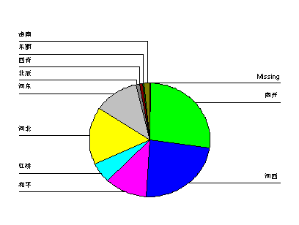
图一 被调查者居住地分布
上图是参加调查的人群分布示意。按照购房者的多少依次为南开区、河西区、河北区、河东区、和平区、红桥区。其中值得重视的是河北区的被调查者数量不少，这与该区目前区域市场火爆的情况相吻合。
对购房者的区域选择作的调查，结果反映如下：
图二 被调查者购买区位选择比例
其分布情况与前图近似，只是河北区的比重减小，河西区的比重明显增大。是购房者的哪些变化导致的这种改变呢？我们进一步对购房者原居住区和与购买区进行了相关分析，如下图所示：（注：横轴-原住区，纵轴-欲选区）
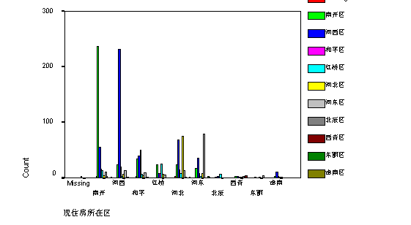
图三 被调查者原居住区域与购买区域对比
其中有几个现象值得注意：
1） 各"欲选区"的最高点均与"原住区"重合。充分证明天津人"故土难离"的心理特征。
2） 河西、河北、河东、和平、南开的被调查者第二选择高点均在河西区，证明河西区将是天津市未来房地产市场中最热的区域。
3） 从上图可以看出，南开区在被调查者的选择中仅次于河西区，证明了南开区良好的人文、经济环境对购房者的吸引力也是很强的 。
从这个调查中可以清楚的看出河西区是本市未来居住的首善之选这个结论。而且调查从一个侧面反映了人们对人文和生态环境的重视。而河北区的需求—特别是高端的需求--有外流的趋势和倾向。
3-2河北区商品房市场的不平衡性
河北区由于区内原有的大量工厂停工转产，使河北区的经济形势一直难以由大的发展和质的飞跃。区域内居民大多为产业工人，购买力较河西、和平、南开，等区低；而经济近几年的发展有弱于河东，区内购买力也呈流出趋势，部分河北河东交界的购买力选择流向了河东，使河东区的房价，房屋质量稍高于河北。据不完全统计，河东区项目的平均起步价约为2224元/㎡，比河北区项目的平均起步价2118元/㎡高106元/㎡。按目前水平来看，河北区的房地产价格仅高于红桥区（项目的平均起步价1937元/㎡）。
就河北区内来看，房地产价格从中山路，狮子林桥大街一带向普济河道立交桥于京津桥方向呈递减，王串场、金钟河大街中环以内地区由于靠近河东，房地产价格也较高。总体来说，河北区房地产价格呈现出“西南高、东北低”的态势，表现出一种不平衡性。
3-3河北区住宅开发现状
据不完全统计，河北区目前在售项目在80个左右，总面积在150万平米左右，在这些项目中，1999年领取销售许可证的项目有24个，2000年领取销售许可证的项目有30个，2001年领取销售许可证的项目有11个。项目建筑面积在6万平米以下的有65个，占到调查项目总数的73%。

1万以下 | 1-2万 | 2-4万 | 4-6万 | 6-8万 | 8-10万 | 10万以上
14个 | 16个 | 20个 | 15个 | 3个 | 1个 | 3个

表一 河北区项目建筑面积分布
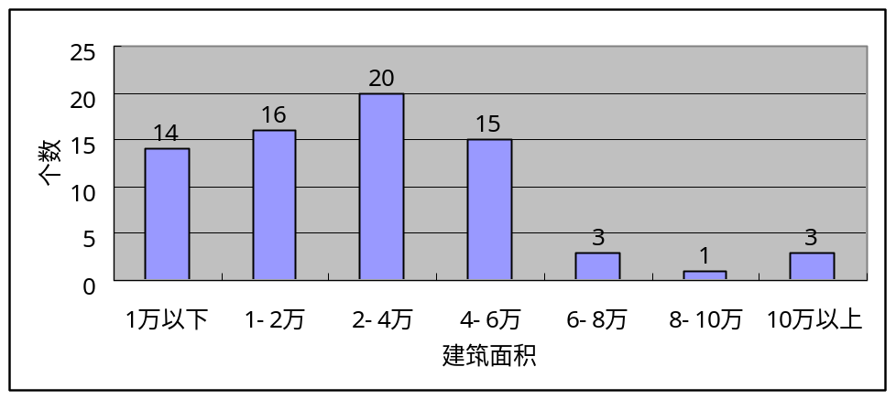

图四 河北区项目建筑面积分布

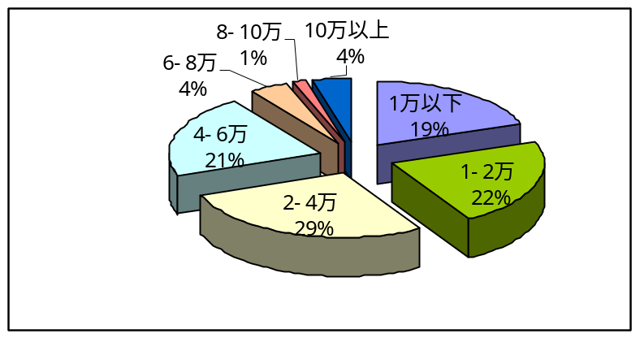

图五 河北区项目建筑面积分布构成比例

从统计结果可以看出，河北区开发项目的面积偏小，建筑面积在4万平米以下的项目占了总数的70%。一方面说明本地区的开发商的实力不够，投机的成分较多。另一方面，小项目数量偏多也于本地区的购买能力有关系。
3-4河北区住宅价格分析
我们抽取了51个项目作价格分析，由于材料来源限制，我们统计的是项目的起步价，51个项目中，起步价的平均价为2118元/㎡，最高的是米兰公寓，起价3500元/㎡，最低的是文江-美庭苑，1280元/㎡起步。

1200  --1400 | 1400  --1600 | 1600  --1800 | 1800  --2000 | 2000  --2200 | 2200  --2400 | 2400  --2600 | 2600  --3000 | 3000以上
5 | 7 | 6 | 5 | 8 | 5 | 2 | 8 | 5

表二 河北区项目起步价格分布

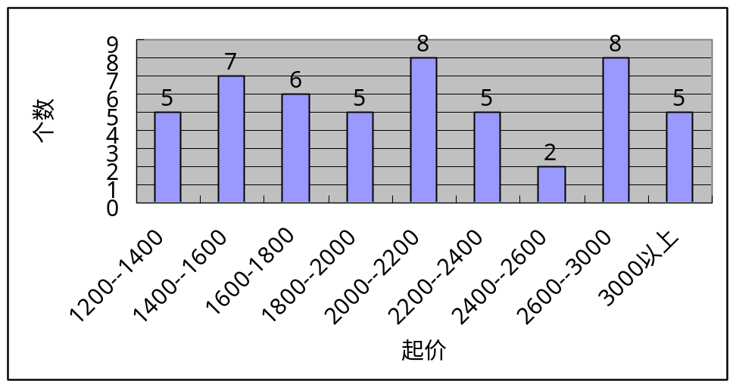

图六 河北区项目起步价格分布

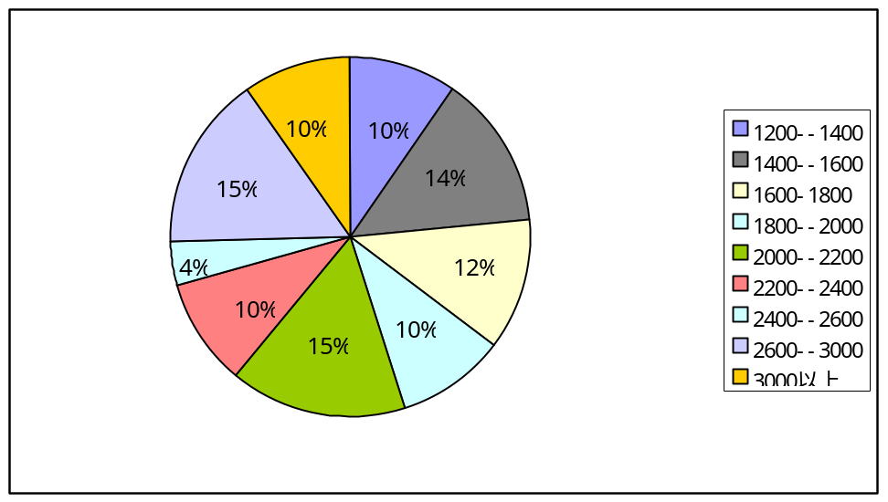

图七 河北区项目起步价格分布构成比例

- 土地ＳＷＯＴ分析
（一）项目地块的优势：（S）
1周边地区已经形成地域化的居住区，有了一定影响。
2城市规划使地块升值，使该地区居住的舒适度增高，市政设施和其他配套设施会在较短的时间内有所增加，使该区域成为较理想的居住地段。
3土地价格较低，有较高的操作空间
- 项目地块的劣势（W）
1地段稍嫌偏僻，有污染，包括空气和噪声。
2配套差，人文环境不好。
3 周边项目竞争激烈，河北区的购买力偏弱。
（三）项目地块的机会点（O）
1 周边楼盘具有明显弱点，性价比不合理，价位有炒高现象。
2 可以掌握对手的情况，后发制人，争取主动。
3 改善型为主的需求主流素质提高
（四）项目地块的威胁及困难点（T）
项目直接威胁点---周边项目群
项目潜在威胁---随着地段升值，周边会有新的楼盘出现。
开发商是否有把握项目运作的能力。

城市规划使地块升值， S W 地段稍嫌偏僻，有污染
土地价格较低，有较高的操作空间 配套差，人文环境的口碑不好
周边地区已经形成地域化的居住区 周边项目竞争激烈，
河北区的购买力偏弱。
周边楼盘具有明显弱点 直接威胁点---周边项目群
可以掌握对手的情况，争取主动 潜在威胁---周边有新的楼盘出现
合作伙伴把握项目运作的能力
O T
图八 项目SWOT 分析
- 项目可操作性分析
一、 消费者购房考虑因素
对于任何房地产项目开发者来说，消费者购房考虑因素是必须研究的，从立项、规划、设计、广告、定价、销售、乃至售后服务和物业管理，这也是市场营销的内涵。前不久，国家统计局经济景气检测中心对此进行了专题调查，结果被消费者列为重要考虑因素的前四位依次是--价格、环境、交通、位置。天津购房者对购房考虑因素的选择次序，前四位重要因素依次是：价格、地理位置、环境、房型。如图：
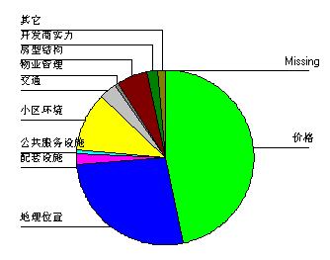
图九 被调查者购房考虑因素比例
分析与国家统计局的调查结果的差别发现，"价格"显然是消费者普遍最为关心的问题，"交通"在天津排在第五位，"地理位置"的受重视程度仅次于"价格"，很多购房者在"地理位置"中已将"交通"因素一并考虑进去，"小区环境"也是四大重要考虑因素之一，"配套设施"则排在"开发商"实力及项目知名度之后，列第七位。园林绿化及小区环境的宣传则将长时间流行，因为配套作为“保健因素”，做好可以使人“不会不满意”，“环境”则应属“激励因素”，做好可以使人满意，进而产生购买冲动，这也是 "改善型"购房者的一大特征。
二、 购房首选因素分析
不同收入水平的购房者购房时的首选因素也表现出一定的特征。
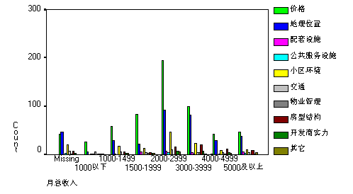
图十 样本购房首选因素比例图
家庭月总收入2000-2999元的人群为主流购房者，从首选因素的样本量分析看，价格：地理位置：小区环境=4：2：1；对于收入3000元的购房者，价格：地理位置：小区环境=4：3.5：1；收入4000元以上的购房者基本与收入3000-3999元的购房者结果相同，以"价格"作参照，随着收入提高，对"地理位置"的重视程度明显提高。以"地理位置"做参照，随着收入提高，对"价格"因素的敏感度降低。
(一)项目市场定位
- 类比楼盘调研。由于周边项目较多，所以我们挑选了几个有代表性的
目进行调研。

序号 项目名称 定位 面 积 起 价 均 价 环 境 配 套 销售情况
㎡ 元/㎡ 元/㎡
1 金龙园 103960 1480 1843 好 较好
2 宝利园 55000 1760 不好 不太好
3 国信小区 24600 1600` 2070 一般 一般
4 乐天园 32686 1768 2060 一般 温泉 好
5 芳草园 46900 1888 2181 一般 露台 一般
6 京兆新园 40797 1580 2200 好 跃层
7 瑜峰园
8 胜景花园
表三 周边项目简要情况比较
被调查的8个项目均分布在榆关道两侧，只有芳草园位于京津公路上但也距榆关道与京津公路交口不远。8个项目平均起步价1679元/㎡；平均实现均价2070元/㎡；其中金龙园的起价和均价最低，但是销售情况最好。关于这点，我们会在第二章中用一定的篇幅加以分析。同时瑜峰园和胜景花园市项目周边区域内的新项目，目前均处于前期准备阶段，各项指标数据缺失。由于距项目最近的金龙园销售已近结束，所以瑜峰园和胜景花园将是我们项目的主要竞争对手。

- 3周边楼盘土地价值因素类比

类比因素 本项目 金龙园 国信小区 宝利园 京兆新园 乐天园 说 明
地段综合资源 0 + - - + -
地理位置 0 0 - - 0 - 0表示以本项目为基准
自然景观 0 0 - - 0 -
人文环境 0 + + 0 0 - +表示比本项目好
交通条件 0 0 0 - 0 -
地块规模 0 + - - - - -表示比本项目差
市政配套 0 + - - - -
污染及干扰 0 0 0 0 - -
表四 周边楼盘土地价值因素类比表
2.地块可提升价值判断
2-1地块价值提升和价值实现的主要要素分析
2-1-1宏观经济走势和房地产政策的形式是较重要的外部因素。
房地产业和宏观经济之间是互相影响、互相制约的关系。一般来说，房地产的市场周期是同宏观经济周期基本同步的。我国经济正处于一条平稳向上的上行通道中。相信未来中国经济仍会保持目前的上升势头。
2-1-2市场定位和产品规划设计水平是关键因素。
除了经济、政策等一些不可控因素外，决定中档住宅成功的最关键的、可控制的因素就是产品的规划设计。准确的市场定位、超前的规划理念、精彩而独具个性的建筑风格和布局、人性化的环艺空间规划及量体裁衣的户型设计，是住宅产品成功的主要因子，是决定一个中档住宅项目加之提升空间的最重要因素。事实上，规划成功的楼盘比规划差的楼盘更具抗风险能力，而且往往能给开发商带来意想不到的成功。

2-1-3小区配套和物业管理非常重要。

项目的品质感即来自于小区产品规划设计等硬件，也体限于小区配套服务和物业管理等软件。事实证明，中档楼盘的消费者对物业管理和小区康乐配套的要求要高于普通住宅项目业主。在一个消费者逐渐成熟、竞争日趋激烈、管理制度越来越完善的房地产市场中，软件的配置，实施能力即持续发展能力等后期工作对项目的前期支持越发重要。

2-1-4形象建立和营销策划。

项目价值的最终实现，在于销售过程中的形象包装和营销策划。一方面，形象包装和营销策划能够增加产品的附加值，另一方面可以提升产品的竞争力。对于期房来说，项目包装和营销策划显得更为重要。

2-1-5产品的实现能力和工程质量是根本。

规划方案的完美体现、建筑工程的如期甚至提前完成，是发展商产品实现能力的体现，也将是影响项目价值的实现和发展商信誉的重要因素，优秀的工程质量是获得市场认可的根本。
- 2项目定位要素实现后的价值判断

价值提升和 价值 价 值 实 现 程 度
实现要素 提升 金龙园 国信小区 宝利园 京兆新园 乐天园 本项目目标
经济政策因素 5% 0.9 0.9 0.9 0.9 0.9 0.8
市场定位及产品 40% 0.8 0.7 0.7 0. 7 0.7 1.1
规划设计水平 20% 0.8 0.6 0.6 0.7 0.7 0.9

小区配套和物业管理 10% 0.8 0.7 0.6 0.7 0.7 0.9
形象包装与营销策划 20% 0.7 0.6 0.7 0.6 0.6 0.9

产品的实现能力 5% 0.8 0.7 0.7 0.7 0.7 0.9
与工程质量
总 计 100% 0.916

表五 项目土地价值提升预测
(三)项目投入产出分析
- 项目成本模拟

成本明细

- 地价：
1． 动迁费：
2不可预见费：
总计：
如规划最后确定100000 万平方米，
楼面地价为
前期费：
1．钻探、设计
2．各种补偿
3．临水、临电
4．杂土清运、环卫
5．达到开工条件时所涉及的所有费用
50元/平方米
总计： 万元
- 建安造价：

1．砖混：
基础： 30元/平方米
土建： 550元/平方米
合计： 580元/平方米
总计：
- 后期配套费：
1．大配套： 115.5元/平方米
2．小配套： 50元/平方米
3．供热： 70元/平方米
4．电配套： 60元/平方米
5．给排水、煤气50元/平方米
6．绿化甬路、路灯：25元/平方米
合计： 370元/平方米
总计:
三、工程项目处管理费：
20元/平方米
- 不可预见费： 20元/平方米

2.项目平米造价及总投资
楼面地价： 400元/平方米 总计 4000 万元
前期费： 20元/平方米 总计 200 万元
平均建安造价： 580元/平方米 总计 5800 万元
后期配套： 370元/平方米 总计 3700 万元
管理费及不可预见费： 40元/平方米 总计 400 万元
广告费： 30元/平方米 总计 300万元
达到交付使用标准所涉及的其它费用：
合计： 1440 元/平方米
表六 项目成本匡算表
项目综合成本最终确定为1440元/平方米。
项目总投资为：1440元/平方米*10万平方米=14400万元
综合考虑:
我们认为其项目成本基本可以体现土地的基本价值
按照上边分析，我们项目可提升土地基本价值0.916倍,总体可提升的价值为：最低1440X0.916=1319元/平米，这是项目的起价参考。最高1440X1.916=2759元/平米，这是项目的最高价参考，1319+2759+/2=2039元/平米为项目的参考均价。
2．项目收益模拟
如果初期实现均价2039元/平方米计算，该项目的毛收入应在10万平方米*599元/平方米=5990万元。毛收益率为5990万元/14400万元=41.59％.
以上是按项目投资进行计算的收益率。如果按资金投入实际计算情况来分析如下：
一、动迁安置费：4000万元 拆平
二、建安费投入按总造价的20％投入14400万*20％=2880万元
因此该项目最大投入资金应为 4000万元+2880万元=6880万元。
以上投入后就可以开盘对外出售，进行资金回笼，保证后期工程资金和配套资金的使用。以上投入还没有将居民回购因素及施工队伍投资因素考虑进去。如按上述资金投入的情况计算毛收益率将是很可观的：
3．敏感性分析
2-1成本变动对利润的影响：
2-2销售价格变动对利润的影响：
(四)开发周期与销售周期预测
建议分两期开发，一期开发5万平米，计划施工周期为12—14个月，销售周期25个月
第一阶段：前期准备---±0.00，计划工期60天。
第二阶段：±0.00---主体封顶，计划工期120天，从主体施工到二层时开始销售，计划完成销售任务的20%。实现销售收入2039X50000=10195万X20%=2039万
第三阶段：主体封顶----内外檐装修结束,计划工期180天,计划完成销售任务的55%，实现销售收入2039X50000=10195万X35%=3045万元
第四阶段：环境营造完成----入住，计划工期90天，计划完成销售任务的65%，实现销售收入2039X50000=10195万X15%=1529.25万元
第五阶段：入住期，180天，计划完成剩余销售任务的90%，实现销售收入2039X50000=10195万X35%X80%=2854.6万元
第六阶段：余房清盘期，90天，完成剩余销售任务，实现销售收入2039X50000=10195万X35%X20%=713.65万元
(五)投资风险分析及其规避方式提示
- 市场风险
1-1政治：由于政治条件变化而给项目带来风险的可能性不大
1-2市场：
1-2-1入世：对于开放的国内房地产市场来说，本地的房地产市场也许会更脆弱一些。但是外商进入市场的影响应该是长期的影响，短期内不会给市场造成大的影响。倒是国内的地产界会用怎样的策略来迎接入世考验值得注意。
1-2-2 市场波动：随着去年的房地产市场全面走强，本地市场中的泡沫现象将越来越严重，不排除今年与去年有反差的现象。一旦这种局面出现，明年的市场则会受到连累。建议密切关注市场动态，随时准备调整销售策略。
- 企业风险
- 财务；财务风险指项目融资、资金运用的财务管理方面带来的风险。其
中融资带来的风险占主要比重。如果过渡举债、资金运用不当，则可能会增加融资成本，减少收益。
- 信用：信用风险指项目投资参与者与项目有关的各方面之间信用结构及
信用履行责任上存在的风险/。房地产项目的投资开发，必然要涉及开发商、金融机构、承包商、材料及设备供应商等众多的机构和公司，这些部门间依靠有效的信用结构支撑着。组成保证结构的个项目参与方是否有能力履行其信用职责，是否愿意并能够按法律文件的规定对项目履行其信用职责，就构成了房地产投资的信用风险。
- 其他：由于企业的机制改变或关键的人事变动而影响项目运作的风险。
这一点对于国有企业来讲是较为常见的。
- 寿命周期风险
- 投资前期：主要是投资计划实施前期的诸如选址、市场定位、投资方
案决策风险等。由于房地产自身的特点，这一阶段的风险特别大。一旦决策失误，往往会使项目遭受无法估量的损失。
- 开发建设：主要是从项目正式动工到交付使用这一阶段的风险。软式
完工风险、成本控制风险、工程质量风险等。
- 管理阶段：指竣工交付使用后的物业管理阶段的风险。
风险分析：上述有关风险的说明中，政策风险和市场风险的不可控制性较强，在操作中应积极注意其相关动态及信息，随时准备根据政策或市场的大的波动调整对策。其他的一些风险则是房地产开发过程中的常见的问题，运作过程中应该时刻防范。总的来说，该项目的操作风险属中等。

